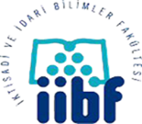 | ESKİŞEHİR OSMANGAZİ ÜNİVERSİTESİ İktisadi ve İdari Bilimler Fakültesi  KALİTE KOMİSYONU TOPLANTISI SONUÇ BİLDİRGESİ | Doküman No: 2023/9  Yayın Tarihi:  Revizyon Tarihi:  Revizyon No:

3. KALİTE TOPLANTISI SONUÇ BİLDİRGESİ
1. 13.9.2023 Saat: 14.00 -15.30’da yapılan toplantıda 2021 ve 2022 yıllarına ait Fakülte Kurum İç Değerlendirme Raporunda yer alan aksaklıkların bölüm bazında belirlenmesine ve sorunların 15.9.2023 tarihinde raporlaştırılmasına,
2. Kalite faaliyetlerinde kullanılacak bilgi ve verilerin bölüm bazında periyodik olarak toplanması, dokümantasyonu ve paylaşılmasına yönelik koordinasyon sağlanması, dokümantasyon rehberi hazırlaması konusunda fakülte dekanlığı ve bölüm başkanlıkları ile işbölümü yapılması, bölüm sekreterlerinin görevlendirilmesi ve eğitilmesi konusunda dekanlık ve bölüm yetkililerinin katılacağı bir toplantı yapılmasına,
3. Dönemlik ve yıllık olarak paydaş memnuniyet anketlerinin hazırlanması, verilerin toplanması ve değerlendirilmesi için bölümlerde çalışma başlatılması,
3. Fakülte Kalite el kitabının hazırlanması konusunda çalışmalara başlanması,
4. Akademik danışmanlık ve mentörlük faaliyetlerinin gözden geçirilmesi, bu konuda bölümlerde var olan Kişisel Gelişim ve Mesleki Vizyon derslerinde kariyer ve kalite ile ilgili konularda bilgilendirme yapılabileceği,
5. Öğrenci ve STK’lar ile kalite süreçleri odaklı proje/kongre/sempozyum/söyleşi vb. faaliyetlerin bölüm bazında planlanması,
6. Mezunlarla iletişim konusunda bölüm bazında çalışma yapılması,
7. Kalite çalışmalarının duyurulması konusunda web sayfası ve sosyal medya araçlarının etkin kullanımının sağlanmasına karar verildi.

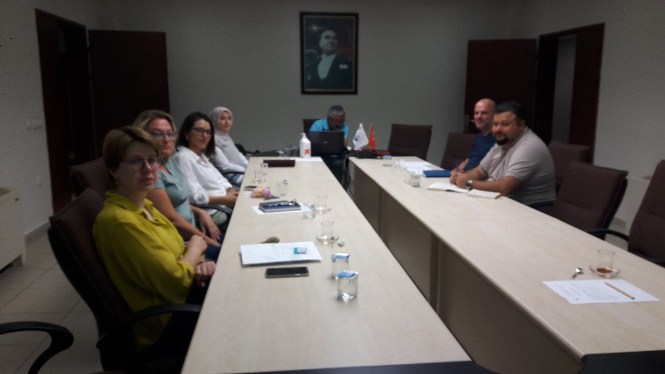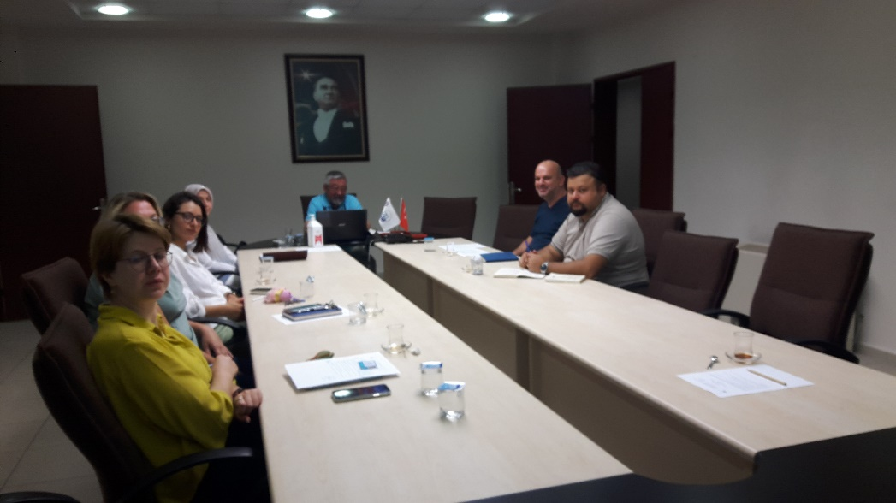

HAZIRLAYAN  Doç .Dr. Hüseyin Naci BAYRAÇ | GÖZDEN GEÇİREN/KONTROL  Doç. Dr. Nurcan DENİZ | ONAYLAYAN

